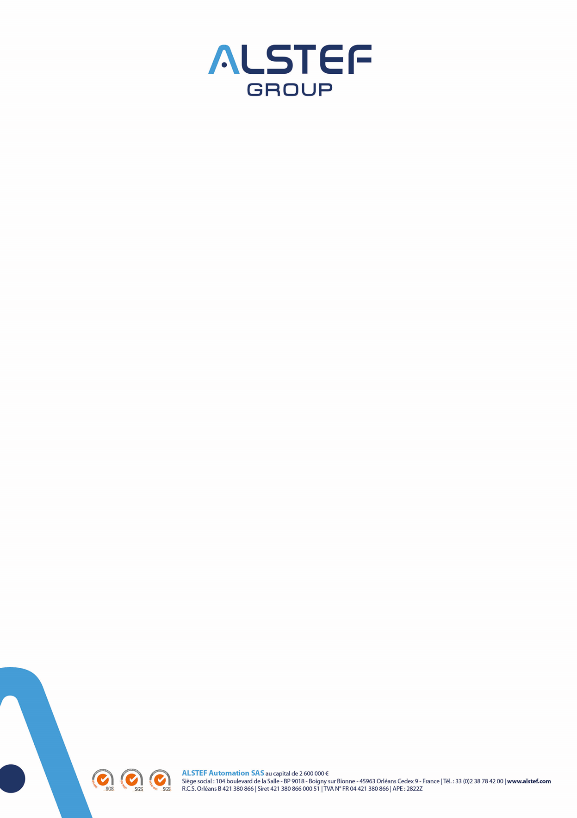
_________________________________________

ACCORD PORTANT SUR LA REMUNERATION, LA QUALITE DE VIE AU TRAVAIL ET L’EGALITE PROFESSIONNELLE

EXERCICE 2024

SOMMAIRE
SOMMAIRE 2
PREAMBULE 3
1. Champs d’application 3
2. EVOLUTION DES REMUNERATIONS 3
3. EGALITE PROFESSIONNELLE ENTRE LES HOMMES ET LES FEMMES 4
4. QUALITE DE VIE ET DES CONDITIONS DE TRAVAIL 4
4.1. Durée du temps de travail 4
4.2. Evolution de l’emploi 5
4.2.1. Embauches 5
Embauches en CDI 5
Embauches en CDD 5
Embauches en Alternance 6
Travail temporaire 6
4.2.2. Départs de l’entreprise 6
Motifs de départs CDI 6
4.2.3. Recrutements en cours 6
4.3. Aménagement de fin de carrière : temps partiel 6
5. Mesure en faveur de l’environnement mobilite durable 7
6. Durée de l’accord 8
7. DENONCIATION ET REVISION DE L’ACCORD 8
8.1 Adhésion 8
8.2 Révision 8
8.3 Dénonciation 8
8. Publicité de l’accord 9

Entre

La société ALSTEF Automation SAS immatriculée au registre du commerce et des sociétés sous le numéro 421 380 866 au RCS d’ORLEANS, dont le siège social est situé au 104, boulevard de la Salle, 45760 BOIGNY SUR BIONNE, représentée

D’une part,

Et, les organisations syndicales représentatives présentes au sein de Alstef Automation :

L’organisation syndicale CFE-CGC

D’autre part,

Il est convenu ce qui suit :

PREAMBULE

Les parties signataires se sont rencontrées le 27 novembre 2023 et le 5 décembre 2023 dans le cadre des dispositions prévues aux articles L.2241.1 et suivants du Code du Travail.
- Champs d’application
Le présent accord s’applique à l’ensemble du personnel d’Alstef Automation à compter du 1er janvier 2024.

- EVOLUTION DES REMUNERATIONS
Les augmentations sont réparties de la façon suivante :

- 3,5% d’augmentation individuelle pour 95% des collaborateurs (sauf salariés concernés par l’article 68 – cf. paragraphe ci-dessous) avec un minimum de 1,5% d’augmentation et un talon brut mensuel 40€ pour un temps plein (le plus favorable des deux).
- 1,25% pour traiter les augmentations promotionnelles et les augmentations liées à la mise en place de la nouvelle classification

Les partis s’entendent pour considérer que l’attribution des primes d’ancienneté aux salariés relevant de l’article 68 de la nouvelle convention collective nationale de la métallurgie font partie de l’enveloppe d’augmentation ; en particulier les salariés bénéficiant d’une prime d’ancienneté au moins égale à 4% pourront ne pas bénéficier de l’augmentation individuelle (AI).

Les augmentations individuelles sont attribuées aux collaborateurs dont la performance au cours de l’année est supérieure ou égale à la performance attendue.

Les augmentations promotionnelles sont réservées aux collaborateurs qui
- ont une évolution de leur responsabilité
- ont progressé de façon significative dans la maîtrise de leur poste
- ont acquis des compétences dans de nouveaux domaines
- ont intégré l’entreprise dans l’année alors qu’ils avaient moins de 3 ans d’expérience et ont démontré leur capacité à maîtriser leur poste

Ces différentes augmentations concerneront les salariés présents dans les effectifs au
1er octobre 2023.

- EGALITE PROFESSIONNELLE ENTRE LES HOMMES ET LES FEMMES
L’entreprise rappelle son attachement au respect du principe de non-discrimination notamment en termes d’égalité professionnelle homme-femme.

Dans le cadre de la Loi pour la Liberté de choisir son avenir professionnel du 05 septembre 2018, l’entreprise a publié son index de l’égalité salariale Femmes-Hommes 2023 avec un bon résultat de 84/100.

L’index, basé sur 100 points, se calcule sur 4 indicateurs :
- L’écart de rémunération femmes-hommes,
- L’écart de répartition des augmentations individuelles,
- Le nombre de salariées augmentées à leur retour de congé de maternité,
- La parité parmi les 10 plus hautes rémunérations.

Les objectifs de progression concernent l’écart de rémunération femmes-hommes et la parité parmi des 10 plus hautes rémunérations. L’entreprise s’engage à être attentive à l’égalité de des rémunération femmes-hommes dans le cadre de la mise en place de la nouvelle classification de la convention collective de la métallurgie et à favoriser les recrutements de femmes à des postes de management.

- QUALITE DE VIE ET DES CONDITIONS DE TRAVAIL
  - Durée du temps de travail
L’accord actuellement en vigueur a été signé le 14 novembre 2012. Un avenant relatif à l’organisation du temps de travail a été signé le 21 avril 2015 afin de renforcer ses dispositifs de flexibilité dans le cadre de la gestion des variations de charge d’activité.

L’application et le respect de cet accord est analysé pendant ces négociations.

Bilan RTT 2022 :
238,5 jours de RTT n’ont pas été pris et ont donc été transférés sur le CET : 223 jours ont été transférés sur le CET et 15,5 jours ont été payés
Ceci concerne 72 collaborateurs. Parmi ces 72 collaborateurs, 4 collaborateurs avaient un nombre de jours de RTT non pris supérieur à 7.

Bilan des Heures supplémentaires 2022 :
6370 heures supplémentaires ont été payées : 80% de ces heures supplémentaires ont été réalisées par la maintenance DSA et DSL.
Ceci concerne 70 collaborateurs

  - Evolution de l’emploi
Au 31 décembre 2022, l’effectif total de l’entreprise était de 295 personnes : 271 personnes en CDI, 4 en CDD et 20 alternants.

Au 31 octobre 2023, l’effectif est de 327 personnes, dont 295 personnes en CDI, 6 en CDD et 26 alternants.

Depuis le 1er janvier 2023, il y a eu 78 embauches et 36 départs.

    - Embauches

Embauches en CDI
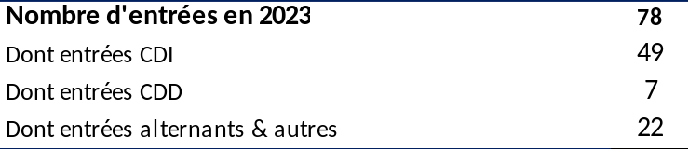

49 collaborateurs ont intégré l’entreprise en CDI dont 3 collaborateurs à la suite de leur contrat d’apprentissage et 1 collaborateur à la suite d’un stage.

La répartition des embauches en CDI par direction est la suivante :

- Direction Aéroportuaire : 23 nouveaux collaborateurs
- Direction Logistique : 5 nouveaux collaborateurs
- Direction Industrielle : 12 nouveaux collaborateurs
- Direction Informatique Industrielle : 3 nouveaux collaborateurs
- Directions transverses (DAF, IS) : 6 nouveaux collaborateurs

Embauches en CDD
7 collaborateurs ont intégré l’entreprise en CDD.

4 sont encore présents au 31 octobre 2023.
2 ont été poursuivi avec un contrat en alternance.
1 CDD est arrivé à terme le 27 octobre 2023.

4 CDD arriveront à leur terme courant décembre 2023.

Embauches en Alternance
22 collaborateurs ont intégré l’entreprise en alternance dont 3 dans le cadre d’un 2ème contrat en alternance et 3 à la suite d’un stage.

Un alternant est un collaborateur en CDI qui a souhaité reprendre ses études et qui a demandé une suspension de contrat de travail pour faire son alternance au sein de notre société.

Travail temporaire
L’entreprise a eu recours à 34 contrats intérimaires en 2022.

Parmi ces 34 contrats intérimaires : 28 concernaient l’aéroport de Roissy.

Au 31 octobre 2023, 29 contrats d’intérim sont en cours dont 24 pour Roissy.

    - Départs de l’entreprise
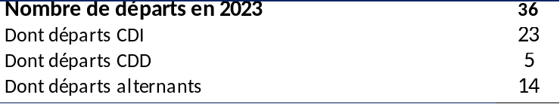

Motifs de départs CDI
20 collaborateurs ont démissionné.

2 ruptures conventionnelles ont été signées.

3 collaborateurs sont partis à la retraite depuis le 1er janvier 2023 dont 1 collaborateur réembauché en CDI en cumul emploi retraite.
Pas de départ à la retraite prévus d’ici le 31 décembre 2023.

    - Recrutements en cours
28 postes sont actuellement à pourvoir dans l’entreprise.

  - Aménagement de fin de carrière : temps partiel
L’emploi des seniors est un enjeu majeur lié à l’évolution démographique et économique de la société française.
Il est donc nécessaire de veiller au maintien dans l’emploi des plus de 55 ans en prenant en compte les contraintes physiques liées à l’âge ainsi que les nouvelles aspirations des seniors. Il convient aussi de définir des actions qui permettent aux salariés et à l’entreprise de préparer le passage à la retraite.
Le passage à temps partiel et les modalités d’application du temps partiel seront soumis à l’accord de l’employeur et feront l’objet d’un avenant au contrat de travail.
Alstef Automation s’engage à tout mettre en œuvre pour accepter 50% des demandes de temps partiels.

Les conditions pour le passage d’un temps complet à un temps partiel sont :
- Des périodes éligibles :
- Les deux années précédant l’âge légal de départ à la retraite
- Les deux années suivant l’âge légal de départ à la retraite
- Une ancienneté minimale de 10 ans est exigée.
- Une demande écrite au moins 6 mois à l’avance, de façon à ce que l’entreprise puisse préparer cet aménagement.

Afin de garantir les droits en matière de retraite des seniors qui sollicitent le passage d’un temps complet à un temps partiel supérieur ou égal à 70%, les cotisations de retraite de base et retraite complémentaire seront calculées sur la base du salaire correspondant à une activité exercée à temps plein.

La différence de cotisations de retraite de base et retraite complémentaire entre le temps partiel et le temps complet est prise en charge en totalité par l’entreprise.

- Mise en œuvre du financement :
- Les temps partiels thérapeutiques, parentaux, « économiques » ou tout autre temps partiel subventionné par ailleurs sont exclus
- Les temps partiels accordés en dessous de 70% ne bénéficieront pas de ce financement complémentaire
- Pour bénéficier de ce financement de la retraite sur un salaire à temps plein, le salarié devra remettre, avant la mise en place du temps partiel, un courrier signifiant son départ volontaire à la retraite à l’issue de la période de temps partiel
- Le passage à temps partiel, dans les conditions énoncées dans cet accord, n’aura pas d’impact sur le montant de la prime de départ à la retraite. La prime de départ à la retraite sera calculée sur la base d’un salaire correspondant à une activité exercée à temps plein.

- Mesure en faveur de l’environnement mobilite durable

Dans le cadre de la loi d’orientation des mobilités n°2019-1428 du 24 décembre 2019 et afin de répondre aux enjeux économiques, environnementaux, sociaux et de santé publique, nous avons souhaité instaurer un forfait mobilités durables afin d’inciter les salariés d’Alstef Automation à favoriser les mobilités « douces » et moins polluantes pour se rendre à leur lieu de travail.

Ainsi, les salariés se rendant de leur domicile au site d’Alstef Automation à Boigny sur Bionne à vélo (classique ou à assistance électrique), à trottinette (classique ou à assistance électrique) ou à monoroue électrique pourront bénéficier du forfait mobilités durables d’un montant d’un euro par journée.

Pour déclencher le versement du forfait, les salariés devront remettre avant le 5 du mois, une attestation sur l’honneur au service ressources humaines, comprenant les dates et le nombre de jours pour lesquels le salarié s’est rendu à Alstef Automation à vélo au cours du mois précédent.

Ce forfait sera versé mensuellement.

- Durée de l’accord
Le présent accord entre en vigueur à compter du 1er janvier 2024. Il est conclu à durée déterminée.
Il est conclu pour une durée de 1 an. Lorsqu'il arrive à expiration, l'accord cesse de produire ses effets.

- DENONCIATION ET REVISION DE L’ACCORD

8.1 Adhésion
Conformément aux dispositions des articles L. 2261-3 et suivants du Code du travail, toute organisation syndicale de salariés représentative au sein de l’entreprise, qui n’est pas signataire du présent accord, peut y adhérer ultérieurement.

L’adhésion est valable à partir du jour qui suivra celui de sa notification au secrétariat du greffe du conseil de prud’hommes compétent. La notification devra également être faite dans le délai de huit jours par lettre recommandée aux parties signataires. L’adhésion ultérieure d’une organisation syndicale représentative ne peut être partielle et devra nécessairement intéresser l’accord dans son entier.

8.2 Révision
Le présent accord pourra faire l’objet d’une révision, en tout ou partie, à la demande d’une des parties signataires, conformément aux articles L. 2261-7-1 et suivants du Code du travail.

La demande de révision peut intervenir à tout moment. Elle doit être adressée par lettre recommandée avec accusé de réception à chacune des parties signataire ou adhérente.

Tout signataire introduisant une demande de révision doit indiquer les dispositions dont la révision est demandée, et communiquer des propositions de remplacement. Des discussions devront s’engager dans les trois mois suivant la demande de révision afin d’envisager la conclusion d’un avenant de révision. La signature de l’avenant se fera suivant les règles en vigueur.

Les dispositions de l’avenant portant révision se substitueront de plein droit à celles de l’accord qu’elles modifient et seront opposables aux salariés liés par l’accord, soit à la date qui aura été expressément convenue dans cet accord, soit à défaut au jour qui suivra son dépôt auprès des autorités compétentes.

8.3 Dénonciation
Conformément aux dispositions des articles L. 2261-9 et suivants du Code du travail, le présent accord peut être dénoncé en totalité par l’une ou l’autre des parties signataires ou adhérentes, selon les modalités suivantes :

- la dénonciation est notifiée par lettre recommandée avec demande d’avis de réception à chacune des parties signataire ou adhérente, et doit donner lieu à dépôt conformément aux dispositions prévues à l’article L. 2231-6 du Code du travail ;

- la dénonciation prendra effet au terme d’un préavis de trois mois.

Conformément aux dispositions légales en vigueur, l’accord dénoncé continuera de produire effet pendant une durée d’un an, sauf entrée en vigueur dans ce délai d’un accord de substitution.

À défaut et passé ce délai d’un an, l’accord dénoncé cessera de produire effet dans les conditions prévues par l’article L. 2261-13 du Code du travail.

- Publicité de l’accord
Le présent accord sera notifié par la Direction, sans délai, par courrier électronique avec demande d’accusé de réception à l’ensemble des organisations syndicales représentatives.

Le présent accord fera l’objet des formalités de dépôt et de publicité conformément aux dispositions légales en vigueur. Un exemplaire du présent accord est déposé, sous la responsabilité de la Direction, auprès de la DEETS, accompagné des pièces adéquates, via la plateforme de dépôt Télé Accords (https://www.teleaccords.travailemploi.gouv.fr).
Un exemplaire papier est également adressé, sous la responsabilité de la Direction, au Secrétariat-Greffe du Conseil de Prud'hommes d’Orléans. Il en sera de même pour tout avenant postérieur, le cas échéant.
La communication du présent accord auprès du personnel se fera par les moyens habituels en vigueur dans la société, en particulier par affichage et diffusion via le système d’information interne.

Fait à Boigny sur Bionne,
le 5 décembre 2023

